**Lista de Exercícios sobre Casos de Uso**

Ciência da Computação - UFPA

Disciplina: Análise e Projeto de Software

Professor: Rodrigo Quites Reis

Aluno: Marcos Senna Benaion Leal. Matrícula: 201204940019

1ª) Questão

a)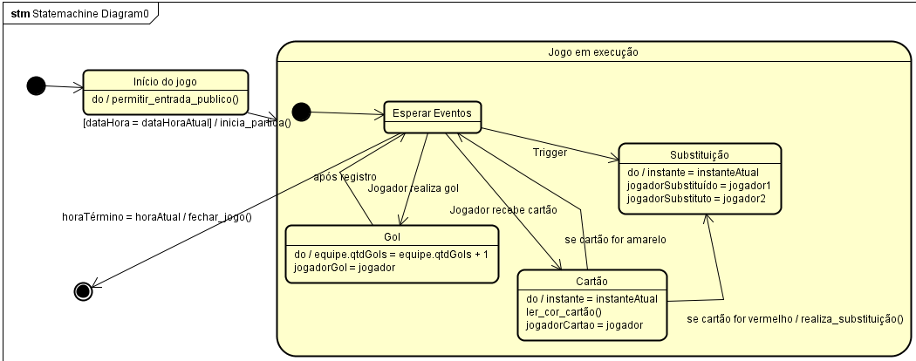

b)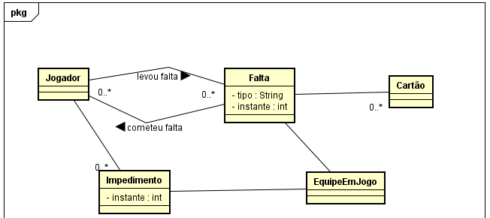

c)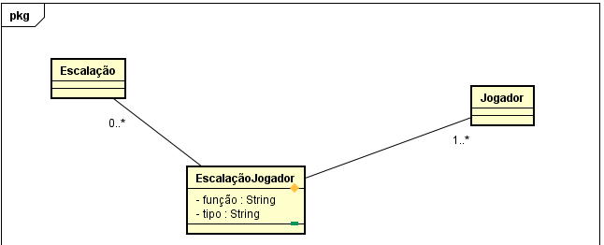

d)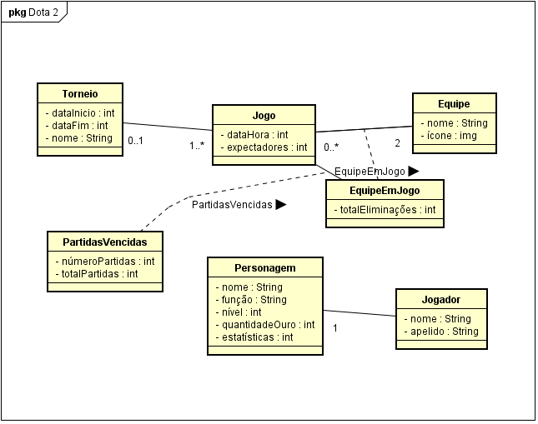

2ª)Questão

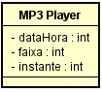

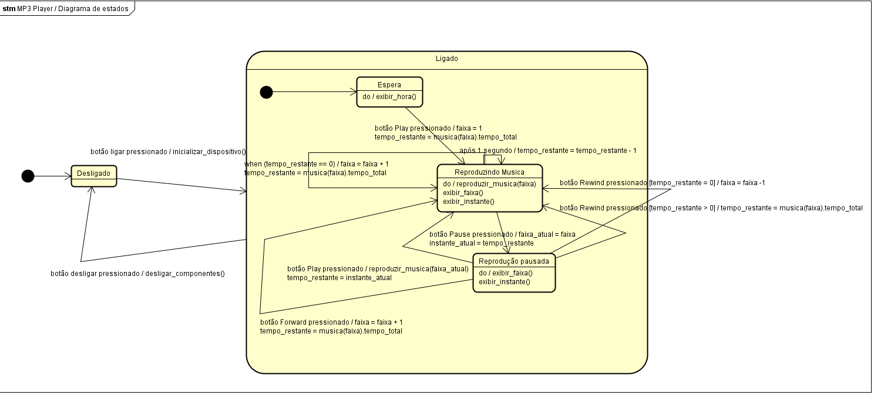

3ª)Questão

a)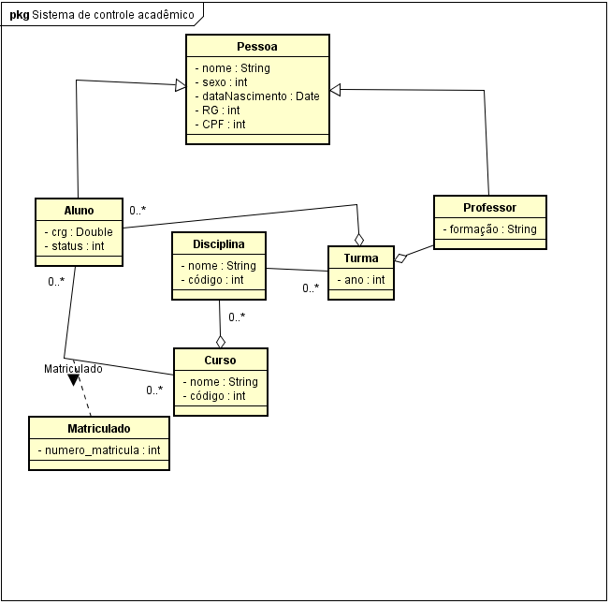

b)